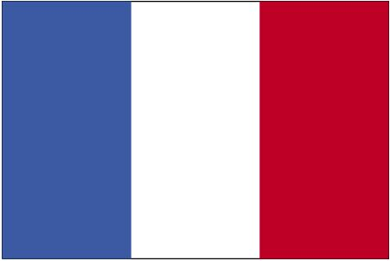
Cu o suprafata de 544.965km patrati Franta cuprinde o populatie de 58.040 loc. Capitala este Pris ,limba vorbita este franceza.Moneda Frantei este francul.
Peisajul Frantei este compus mai ales din campii si dealuri joase.Trei dintre granite sunt muntoase:M-tii Vosgi in nord-est,Pirineii in sud-vest si Alpii cu cel mai inalt varf ,Mont blanc(4807 m)in sud-est.Masivul central se afla in mijlocul Frantei.Prisul,capitala Frantei se afla intr-o zona joasa de mal.Alte rauri mari sunt:Loire,Rhone si Garone.Se incecineaza cu:SV-Spania,E-Germania,Elvetia,SE-Italia,S-Marea Mediterana.
Viata de francez

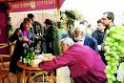
Cu toate ca Franta e o tara a pasunilor si a padurilor,trei patrimi din populatia
Frantei traieste in orase si orasele.Oamenii se intalnesc in cafenele si resta-urante sau joaca bowling.Sporturile favorite a francezilor sunt ciclismul si tenisul.De ziua Bastiliei(14iulie),Ziua Nationala a Frantei,se tin discursuri si au loc parade.Aceasta zi celebreaza inceputul Revolutiei din 1789.

O natiune de fermieri

Franta are o populatia cu cei mai multi fermieri.Solul si clima este favorabila culturilor.Nordul este racoros si cu clima blanda , avand circa 35mm de ploaie pe luna.In sud clima este mai calda si mai uscata vara,cu tempe-raturi de circa 25 grade celsius.Fermierii cultiva grau,ovaz,orez,in,sfecla de zahar,(precum) fructe si legume.Cresc animale precum oi sau vite.Franta este cunoscuta pentru vinuri si branzeturi,iar bucata-
Ria este admirata in toata lumea.
Paris,capitala
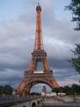
Prisul este centrul guvernului,al artei si al modei.E cel mai mare oras al Frantei cu aproape o sesame din po-pulatia tarii.Istoria lui de acum 2000 de ani include, cladiriel care sunt un amestec de nou si vechi.Vizitatorii vin pentru a vedea Muzeul Louvre,mormantul lui Napoleon,Turnul Eiffel…

Un gigant industrial
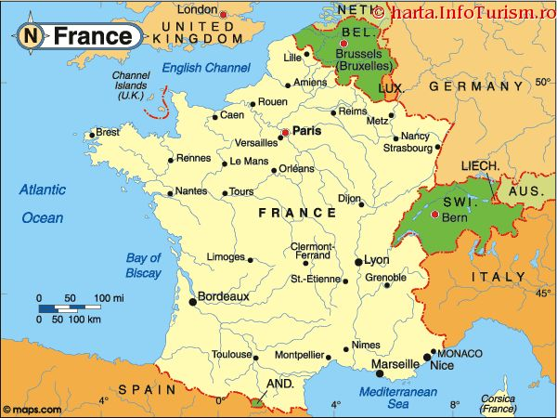
Economia industriala este forte dezvoltata in Franta .Fabricile lor produc multe bunuri incluzand:masini,aparate de zbor,chimicale,utilaje si textile.Pescuitul si mineritul sunt importante.Franta are deasemenea o reputatie internationala si pentru bunuri de lux.

O istorie zbuciumata
Franta a devenit o tara independenta in secolul al IX-lea,darn u a avut o limba unica pana in 1630,cand s-a infiintat Academia Franceza.A avut o istorie agitate,incluzand razboaiele cu Spania si Anglia,si a fost condusa de conducatori incepti sau lacomi.Revolutia din 1789 a inlaturat regale si multe din regurile vechi,iar in timpul lui Napoleon Bonaparte (1799-1815),Franta a dominat Europa.

Versailles,Palat regal

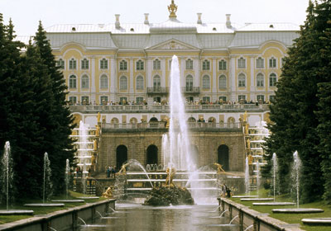
Cu 350 ani in urma,cel mai puternic domnitor din europa era regele Frantei Ludovic al XIX-lea .A devnit rege la cinci ani si a dimnit 72 de ani.Din ordinal sau s-a construit un palat minunat Versailles,langa Paris.Este decorat cu mobilier foarte scump,cu tablouri si statui.Constructia palatului a durat 47 de ani.In palat sunt 700 de camere si 67 de scari.

Franta o tara moderna
Franta este cunoscuta pentru stilul ei sic si designeri francezi fiind copiati in toata lumea.
